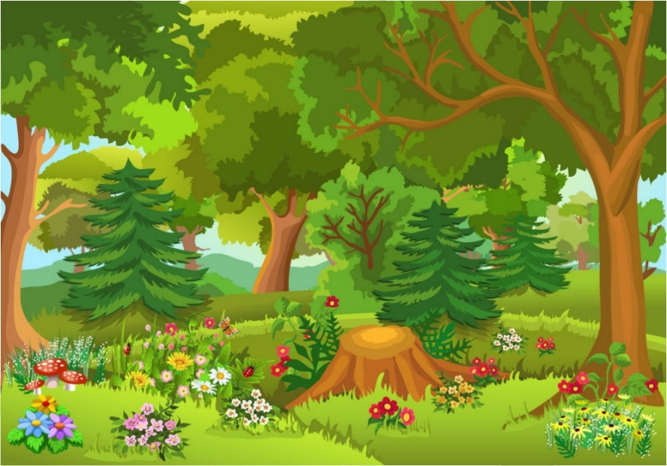
Od semínka po pařez.
Zdroj obrázků: google obrázky
Cíl: Orientace v čase – časová posloupnost.

Motivace: Víš, jak roste strom? Pojď, společně na to přijdeme.

Pohybové cvičení jako motivace:
Nejdřív malé semínko /sedni si do dřepu, dej si hlavu mezi kolena
povyrostlo malinko, /zvedni hlavu, narovnej záda
rostlo, rostlo čím dál více, / pomaličku si stoupni a vzpaž ruce
až z něj byla borovice.
A teď je tu strom /ruce dej do upažení – představují větve
veliký jak hrom.

Postup: Jednotlivé obrázky vystřihni podle čáry, seřaď je správně, tak jak jdou za sebou.

 | 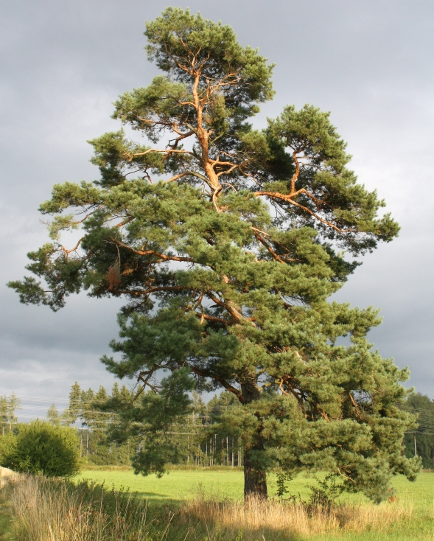 | 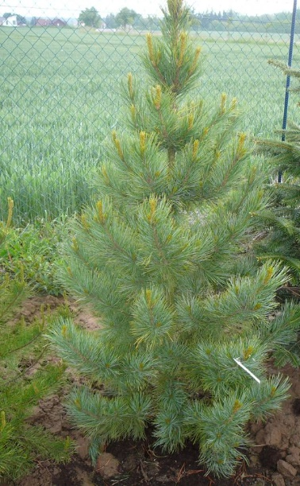 | 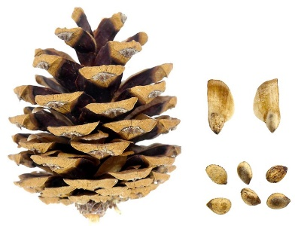

Teď si svoji práci zkontroluj, jestli to máš správně:

